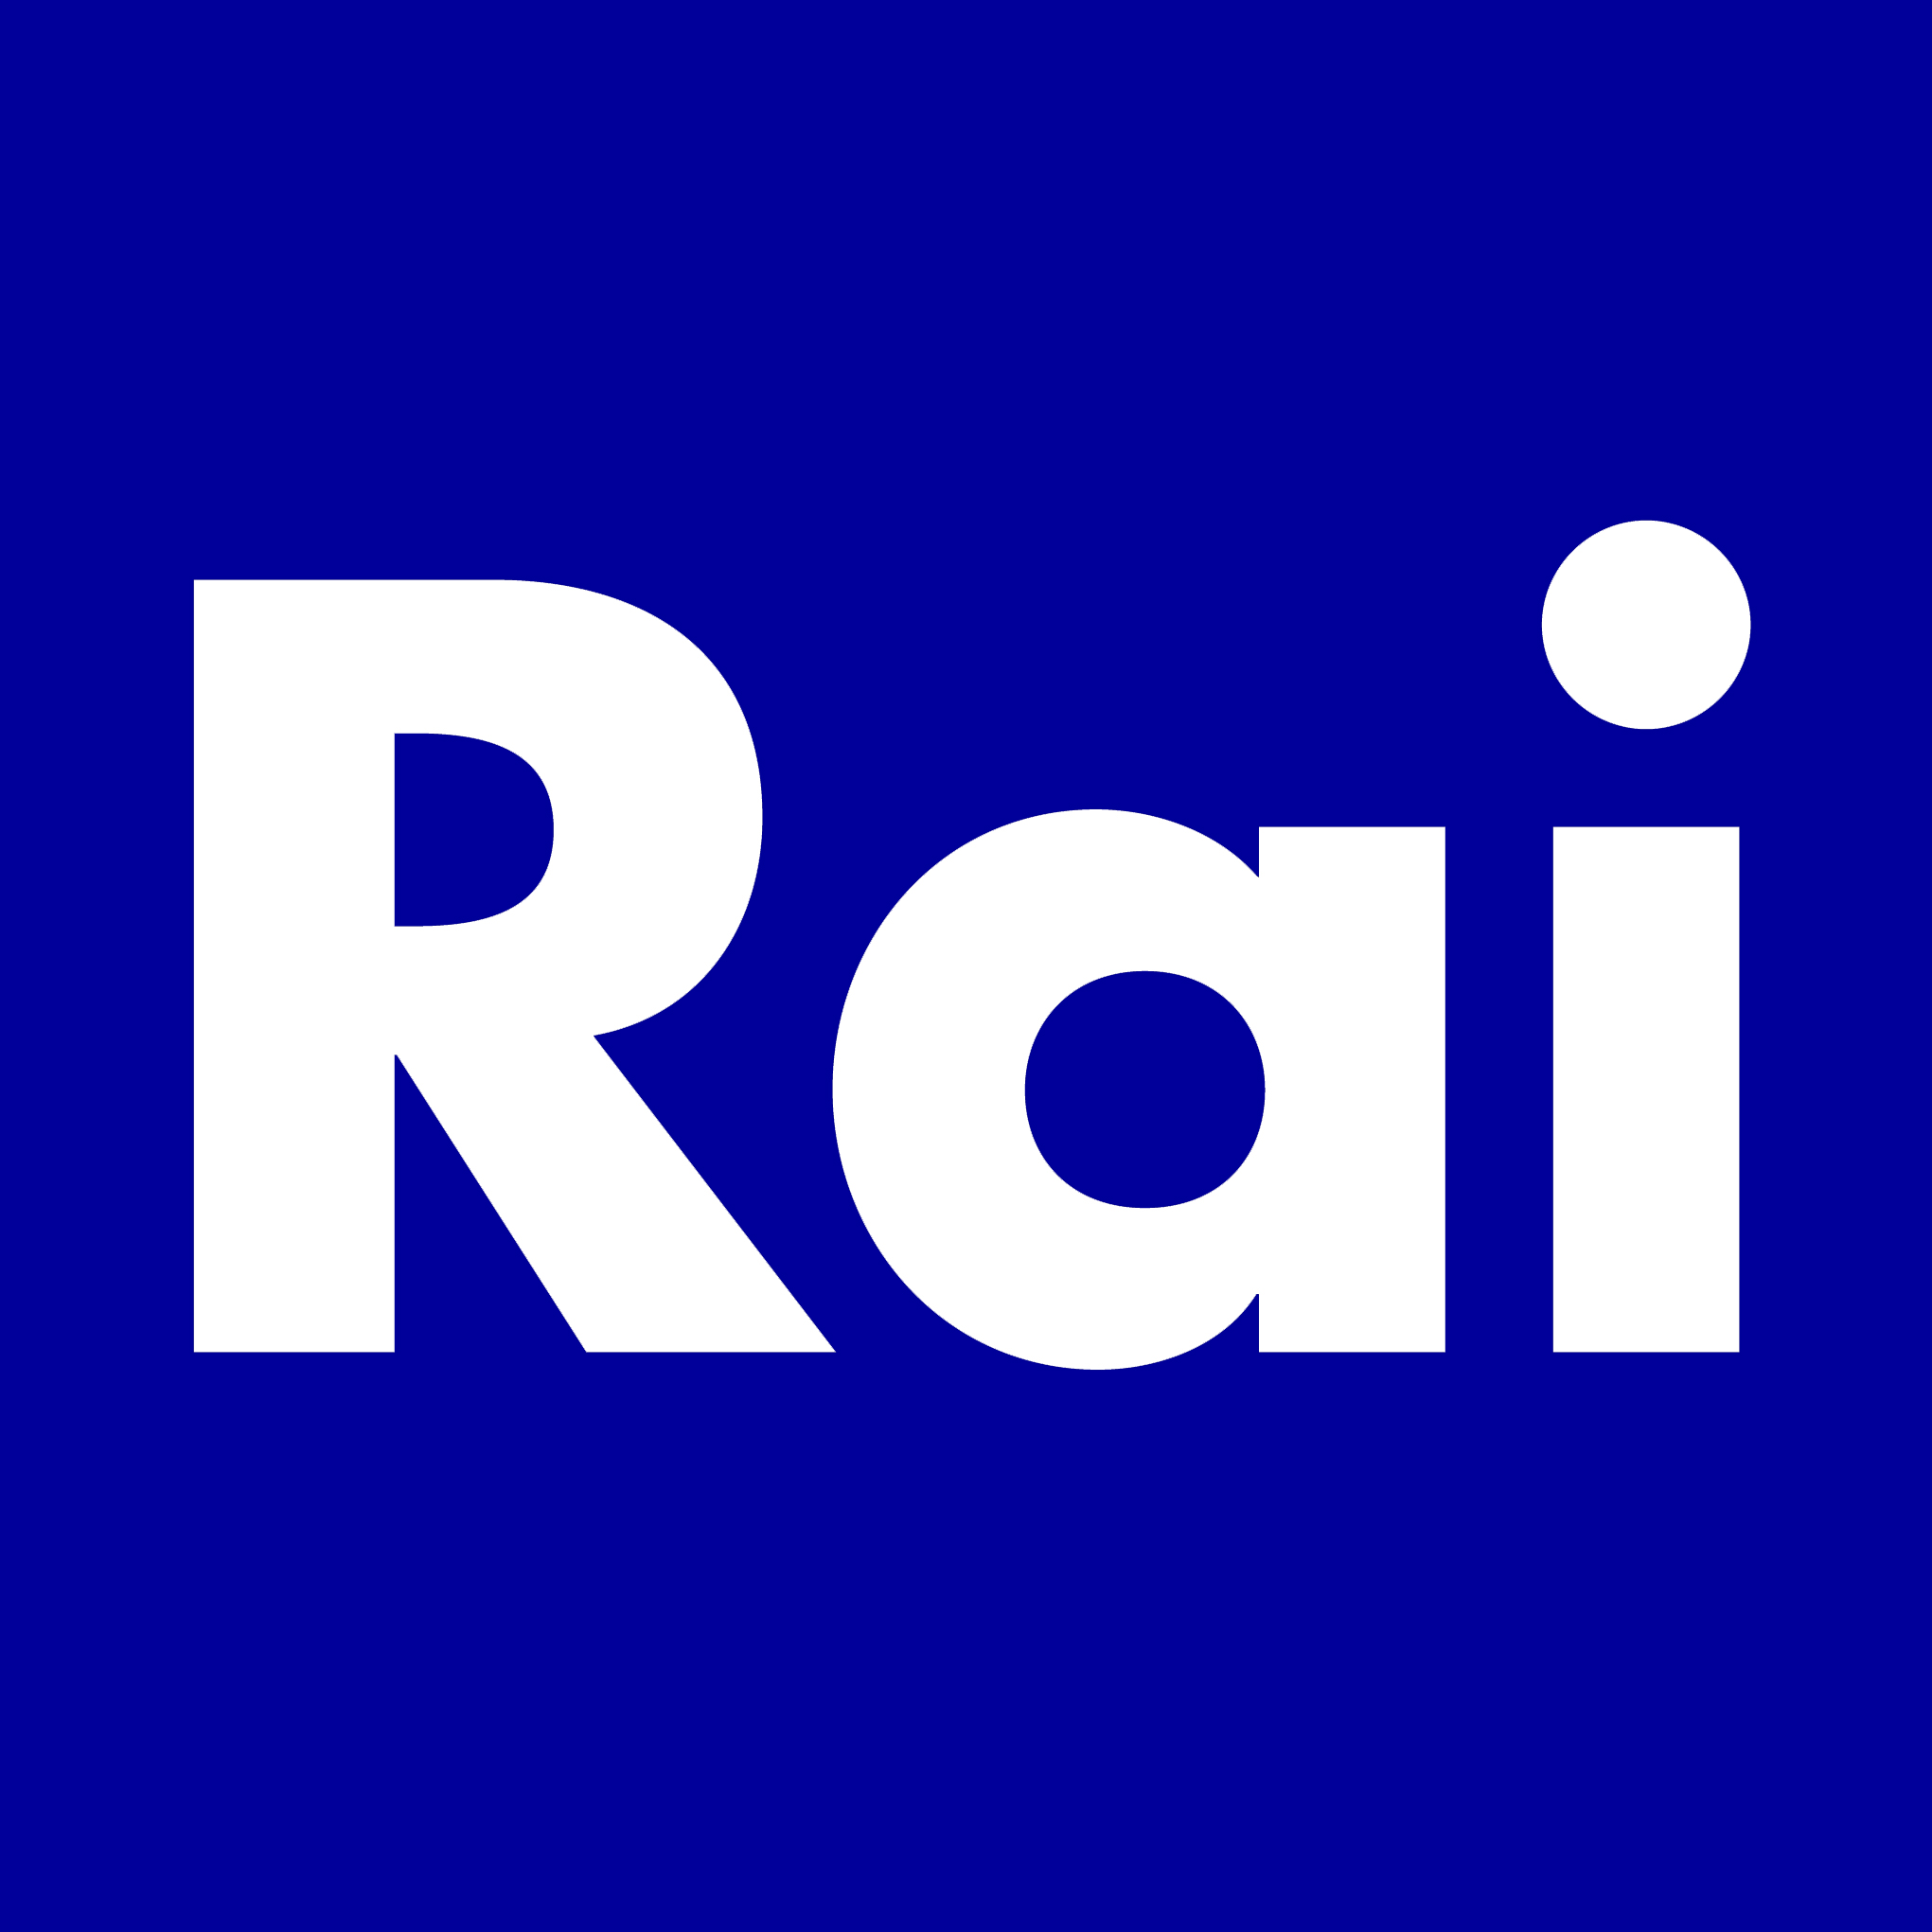

La Commissione Pari Opportunità della RAI

invita al Convegno

UNO SGUARDO DIVERSO
Le donne e la Rai, due mondi complessi a confronto

Mercoledì 7 marzo alle ore 9,30

Sala Arazzi - Viale Mazzini, 14

Intervengono:

Elsa Fornero - Ministro del Lavoro e delle Politiche Sociali con delega alle Pari Opportunità
Emma Bonino - Vice Presidente del Senato
Roberto Rao - Commissione di Vigilanza Rai, Relatore Contratto di Servizio 2010 - 2012
Lorenza Lei - Direttore Generale Rai

Partecipano al dibattito:

Cinzia Alitto, Ilaria Capitani, Francesca Brezzi, Gabriella Cims, Nella Condorelli, Mirella Ferlazzo, Massimo Ferrario, Piero Gaffuri, Donatella Martini, Cristina Molinari, Barbara Scaramucci, Mariella Zezza

Modera l’incontro Maria Pia Ammirati, Presidente della Commissione Pari Opportunità della Rai.

Si prega dare conferma entro lunedì 5 marzo al seguente indirizzo e-mail: cpo@rai.it

